Spot the difference – French (AVOIR versus ÊTRE)
-----------------------------------------------------------------------------------------------------------------------
Picture A
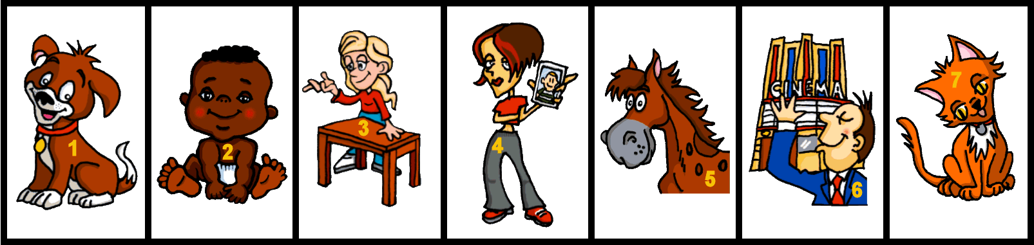
-----------------------------------------------------------------------------------------------------------------------
Picture B
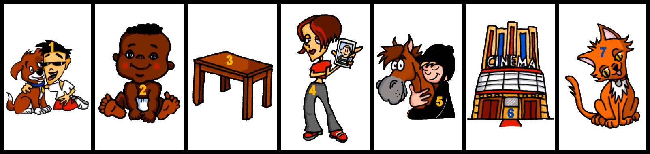
-----------------------------------------------------------------------------------------------------------------------
Picture A
-----------------------------------------------------------------------------------------------------------------------
Picture B

Teacher instructions
This pair speaking task focuses on the difference between ‘est’ and ‘a’.
Pupils describe the pictures they have, one by one, using the numbers as identifiers.
They have to work out if they have the same picture or a different one.
The only difference in what they say will be in the verb ‘is’ or ‘has’.
Pupils can tick for same, and cross for different.
NB: Sheet formatted for two pairs of pupils, so make EIGHT copies for a class of 32.
The task works fine in black and white.
ANSWERS: 2, 4, 7 are the same, the rest are different.
Language needed for the task
Word | Word class | Word frequency
avoir | verb | 8
être | verb | 5
chien | noun (m) | 1744
bébé | noun (m) | 2271
table | noun (f) | 1019
photo | noun (f) | 1412
cheval | noun (m) | 2220
chat | noun (m) | 3138
cinéma | noun (m) | 1623

Sample statements.

A
1 Numéro un est un chien
2 Numéro deux est un bébé.
3 Numéro trois a une table.
4 Numéro quatre a une photo.
5 Numéro cinq est un cheval.
6 Numéro six a un cinéma.
7 Numéro sept est un chat.
B
1 Numéro un a un chien
2 Numéro deux est un bébé.
3 Numéro trois est une table.
4 Numéro quatre a une photo.
5 Numéro cinq a un cheval.
6 Numéro six est un cinéma.
7 Numéro sept est un chat.

Note. Source of frequency rankings: Lonsdale, D. & Le Bras. Y. (2009). A frequency dictionary of French: Core vocabulary for learners. London: Routledge.

